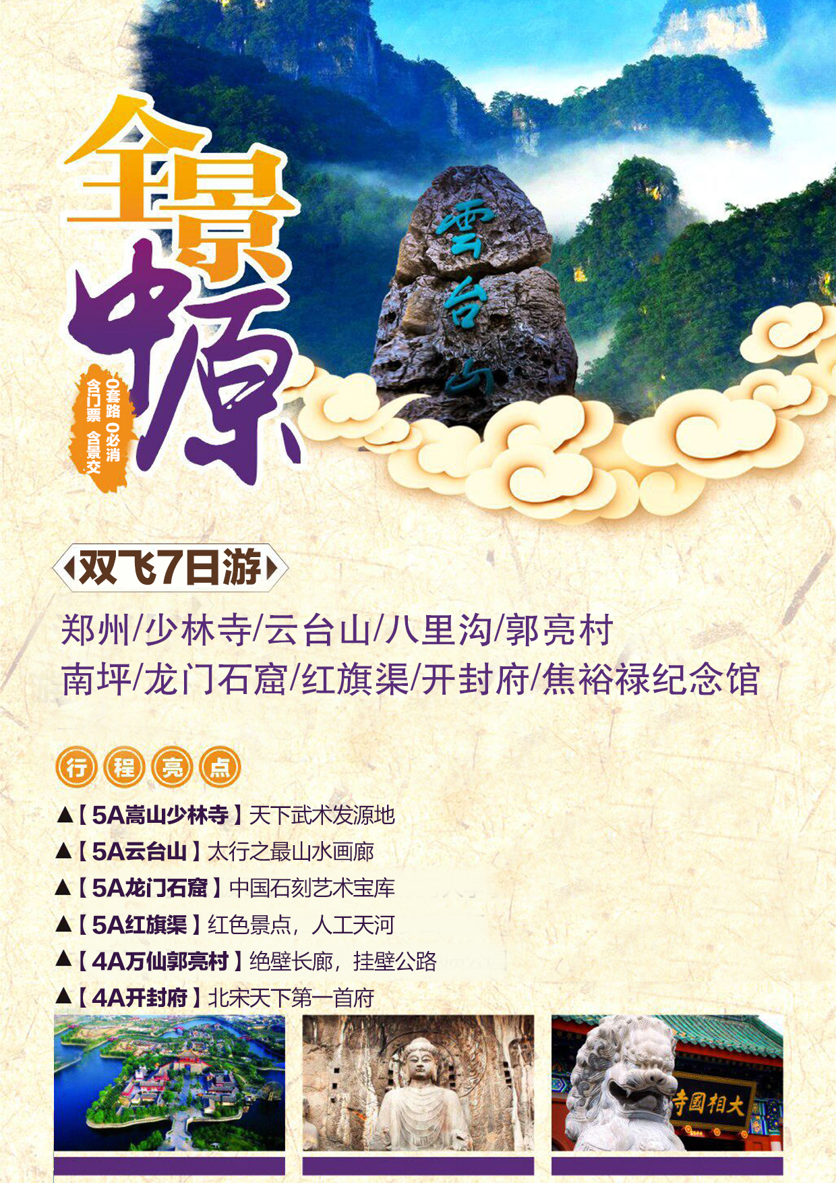
【全景中原】
少林寺、龙门石窟、 云台山、郭亮村、太行大峡谷、红旗渠、开封府、小宋城7日游
必选理由 |  | 含全程景点首道大门票和必须景交，让你无忧出行  全程一车一导，持证导游服务  中原深度游，一次绝不后悔的旅程  清楚行程，明白消费，绝无强制
精华景点 |  | 【郭亮村】绝壁长廊，挂壁公路  【开封府】一朝北宋天下第一首府  【云台山】丹岩碧水、峡谷奇观的世界地质公园；  【少林寺】中国功夫冠天下，天下工夫出少林；  【龙门石窟】中国四大石窟之一，中国石刻艺术宝库之一。
特别赠送 |  | 价值398元的太行山崖柏手串一个、价值298元的老年人最爱的菊花安神枕一个
日期 | 行 程 内 容 |  | 供餐 | 住宿
D1 | 昆明-郑州  昆明机场乘机前往郑州，接机后送至酒店，办理入住休息。 |  | /// | 郑州
D2 | 少林寺、龙门石窟  早上导游接团后，之后乘车【1.5小时】赴登封，游览“天下第一名刹”、国家AAAAA级、禅宗祖庭----少林寺【游览不少于3小时】，参观天王殿、大雄宝殿、方丈室、千佛殿、历代高僧的埋葬地---塔林等景点，观看精彩的少林武术表演，普生堂问药，游览千年古刹，品味少林文化，学正宗少林功夫等。中餐后乘车【1.5小时】赴洛阳，游览世界上最大的皇家石刻艺术宝库、中国三大石窟之一、国家AAAAA级、世界文化遗产---龙门石窟【往返小电车20元包含】【游览不少于2小时】，看龙门石窟之艺术，叹龙门石窟之规模。参观奉先寺、皇甫公窟、 摩崖三佛窟、古阳洞、莲花洞、万佛洞、宾阳洞等景点，之后乘车赴云台山附近，晚餐后入住酒店！ |  | 早午晚 | 云台山附近
D3 | 云台山风景区  早餐后乘车赴全球首批世界地质公园、国家AAAAA级景区、国家猕猴保护区——云台山【景区小交通60元包含】观光游览，游览山水精粹、华夏第一奇峡——红石峡【游览不少于2小时】，看不一样的奇石，不一样的瀑布，一线天、棋盘石、钟乳石、飞来石、含羞石、龟背石、白龙瀑、黄龙瀑、天女散花瀑等，出口是子房湖大坝，朋友们可以在这里停留歇息，中餐后游览三步一泉、五步一瀑、十步一潭的潭瀑峡【游览不少于2小时】，看情人瀑、“丫”字瀑、页岩、不老泉、龙蛇潭、龙凤呈祥图、瘦身石、蝴蝶石、唐王试剑石等；后自由参观太行山猕猴谷、太极拳表演等等，晚餐自理后入住酒店。 |  | 早午/ | 云台山附近
D4 | 云台山 、八里沟  早餐后乘座景区观光巴士穿过云台山的山路十八盘-叠彩洞，到达茱萸峰半山腰的停车场，后自由登上王维九月九日忆山东兄弟之处、云台山海拔1308米的最高峰—茱萸峰【游览不少于3小时】.【云台山玻璃栈道】【体验费20元自理】叹“会当灵绝顶，一览众山小”的王者霸气。中餐后乘车赴国家AAAAA级景区、国家地质公园、被园林专家誉为“亚洲一绝”的八里沟【景区小交通40元包含】【游览不少于3小时】景区，下午抵达后游览桃花湾景区，参观二仙庙、桃花湾瀑布、抱犊桥瀑布、将军泉、抱犊沟，晚餐后入住酒店！ |  | 早午晚 | 云台山附近
D5 | 郭亮村、南坪村  早餐后乘车赴国家AAAA级景区、国家地质公园，著名的旅游避暑、休闲胜地和影视写生基地---万仙山景区【景区小交通45元包含】，之后乘座景区巴士穿过“世界最险要、最奇特”的挂壁公路，又称—郭亮洞，这条绝壁长廊，是由郭亮村全体村民在完全没有机械工具的条件下，历时5年手工开凿而成，后抵达太行山深处、位于海拔1700多米悬崖上的山村—郭亮村【游览不少于2.5小时】，中餐自理游览清幽山乡-南坪【游览不少于2.5小时】，从旅游的眼光看南坪，是一个景点，从村政村务看，它是一个行政村，有11个自然村组成，每一个村都很小，有的只有3户人家，后参观将军峰、镇山之石-日月星石，绝色佳境-黑龙潭瀑布，晚餐之后入住酒店！！ |  | 早/晚 | 林州
D6 | 太行大峡谷、红旗渠  早餐后乘车【约2小时】赴“扁担精神”的发祥地、国家AAAA级景区、百里画廊-太行大峡谷景区【景区小交通60元包含】，游览太行大峡谷奇特的谷中之谷、三九严寒开桃花的—桃花谷【游览约2小时】：欣赏幽静的黄龙潭，感受母潭的恬静，登步云栈道，观赏子潭的活泼灵动，漫步飞龙峡谷，品含珠，享受大自然的甜美，观二龙戏珠，聆听“三九严寒开桃花”的动人传说，嬉戏谷水，到达九连瀑，感受“无欲则刚”的境界，中餐后游览人工天河--红旗渠【景区小电车24元自理】【游览不少于3.5小时】。景区位于河南省安阳市林州的北部，豫、晋、冀三省交汇处。是国家AAAA级景区、全国重点文物保护单位、国家级风景名胜区、全国爱国主义教育示范基地、全国中小学爱国主义教育基地、国家级水利风景区。红旗渠景区自然风光奇特，人文景观独特，是一处展现现代水利建筑工程并具有山岳型自然风景的特色旅游区；主要游览景点有分水苑、络丝潭、青年洞。晚餐后入住酒店！ |  | 早/晚 | 林州
D6 | 焦裕禄纪念馆、开封府、小宋城—昆明  早餐后赴开封，游览北宋首府、宋朝包公办案的开封府【游览不少于1.5小时】，体验府衙文化，看“开衙仪式”、“包公断案”、“演武场迎宾表演”、等丰富多彩的表演活动，真切地体会到“ 游开封府，品味大宋文化；拜包龙图，领略人间正气” 。之后参观—开封小宋城，小宋城汇聚了流传千年的开封传统小吃上百种，河南文化特色的工艺美术品，之后乘车赴开封兰考，游览焦裕禄纪念馆【如遇政策闭馆，概不退费】【约1.5小时】，1966年建立该馆，共占地3000平方米，该馆面积545.32平方米，分两个展览室。第一展览室陈列着焦裕禄生前照片、遗物和老一辈革命家的题词，室中间一尊2米高的焦裕禄全身塑像；第二室详细展出了焦裕禄生平和光辉业绩。  之后乘车之后送郑州机场，乘机返回温馨的家园！ |  | 早//
服务标准 | 1.交通：昆明/郑州往返机票（含燃油税，机建），全程旅游大巴；  2.住宿：准三快捷酒店：6晚住宿【彩电、空调、独立卫浴】产生单房差现补380/人  温馨提醒：因地域原因，当地景区酒店星级标准不能与大城市同级酒店相比，敬请谅解  3.门票：含景区内首道大门票和行程内必要的景交【已经按年龄段收费，所有证件不再优惠】  焦裕禄纪念馆是免费景点：属党性学习场地：如遇政策闭馆，领导接待等时段，概不退费，景点自行取消  - 膳食：6早7正，正餐餐标20元/人，10人/桌；  - 导游： 全程专业金牌导游；  - 用车：全程空调旅游车（1人1座）  - 购物：乳胶、丝绸、竹炭、玉器【4选3、绝无强制】
门票  自理详情 | 自愿乘坐：  红旗渠电瓶车往返24元/人、少林寺电瓶车往返25元/人、云台山玻璃栈道体验费20元/人自理  万仙山丹分沟电瓶车20元/人、八里沟景区小电车20元/人，  导览器自理：少林寺 龙门石窟联租30元/人
温馨提示 | （请仔细阅读）：  1、请客人出发时携带二代居民身份证等有效身份证件，儿童请携带户口本；请保持通讯畅通以便联络。  2、当地开始游览前一天，导游或旅行社工作人员会联系您，告知集合时间地点及车牌等具体出行事宜，请注意接听电话或者回复手机短信。如您在晚上21点之前仍未接到通知，请致电报名旅行社落实。  3、因散客拼团，游客抵达河南的时间不尽相同，有时需要等候团友集合，旅游车将停靠在郑州火车站 (停靠地点提前告知游客)，请客人保持通讯畅通，逾时请自行前往同团队汇合；最后一天晚上将在火车站或机场大巴站结束行程，请合理安排行程和交通。  4、本产品行程中所列时间和游览顺序仅供参考，在不减少景点和降低服务标准的前提下，可能会根据天气、交通等情况，对本次旅行的行程顺序进行适当调整，以确保行程顺利进行。  5、如遇政治、天气、高速封闭、交通堵塞等不可抗力或者不可归责与旅行社的因素，造成行程延误或者变更，旅行社不承担由此造成的损失和责任，但会积极协助安排，退还未产生费用，增加的费用由旅游者承担。  6、团队游览期间旅游者临时放弃项目或者擅自离团（包括长时间的迟到或无故失联）视同游客违约，其旅游服务合同关系自动终止，费用概不退还。  7、安排入住房间是按照每人一床位计算的价格，若客人要求单住或者未能与其他团友拼房，请补足单房差。  8、行程中所列团餐，如人数不足5人时，则由导游现退餐费，游客自行安排，敬请谅解。  9、若合同解除的违约责任，违约方按照比例向对方赔付，（接待费用参照比例：提前5天及以上的，按照10%；提前2至4天的，按照30%；提前1天的，按照60%）。  10、出行前请对产品充分了解，保证自己的身体能够完成游览，凡患有重大或不适合出游的疾病的游客谢绝参团，如果隐瞒病情参团发生的不良后果的，旅行社不承担责任和赔偿。  11、行程中请注意人身财产安全，保管好个人贵重物品，自由活动期间尽量结伴；入住宾馆贵重物品请寄存，休息时锁好门窗，在洗浴时请注意防滑，建议铺上防滑垫、穿好拖鞋防止滑倒；强烈建议客人购买人身意外保险；  12、代订或安排交通不能保证指定仓位、车次、铺位、靠窗、相邻、前排等特殊要求；安排酒店住宿不能保证楼层、朝向等特殊要求。  13、离团前请您填写《服务质量调查表》对我们的服务作出评价。不满意的地方请在调查表上客观准确地反映出来，以便我们尽快调查解决。出现服务争议问题我们将参照多数同团游客的服务评价处理。  14、由于旅游服务的时效特殊性，出现服务质量问题或者需要帮助请及时与导游联系或者拨打我社质量监督电话，我们承诺及时回应解决。

